Bp抓包遇到个sign签名post参数验证，（之前阿里遇到过，某app也遇到过，师傅也遇到过，预感后面会普及吧，但也只是前端）这次好好分析下：

架构：微信h5链接，会验证微信登录，没分析绕过。

操作：

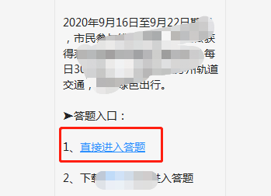
点击其他浏览器打开，chrome调断点分析。

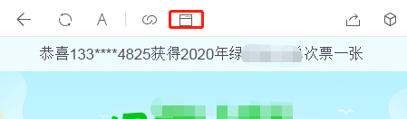
F12点击sources，C+S+F 全局搜索“signature”

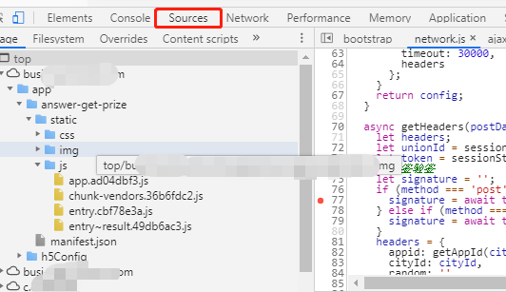

找到如下代码，发现代码被压缩一行，不怕，chrome有格式化，点击：
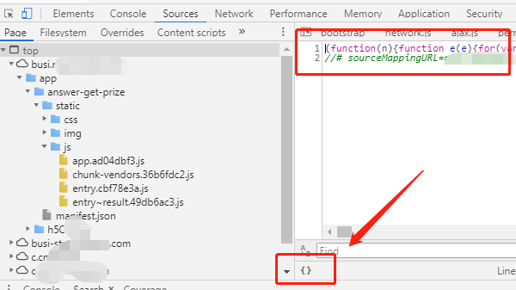

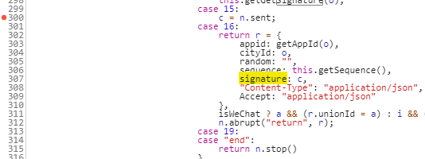
开始慢慢调断点
由于微信验证是否本浏览器操作，所以不能太深操作，目前在chrome只能打开发送验证码，没事，够了，一个发送验证码就够了。
先打断点，然后发送验证码，

除了循环，就用第三个：

遇见与字符串循环处理或者while就第四个：
注意多看看local中变量的变化。
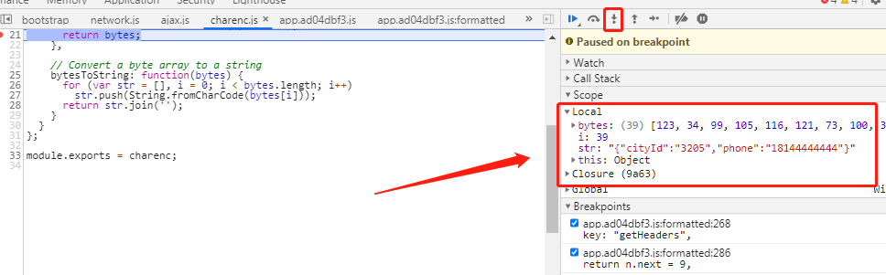
大概加密结果是rsa 非对称加密，我们目的是为了能够修改post参数，所以拿到rsa的公钥和填充什么的方式就行（如下），然后打开解密网站：
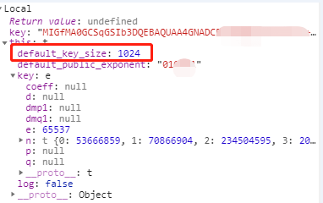
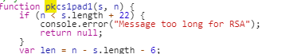
由种种线索，得到加密方式为：rsa 填充方式pkcs1 1024，
密钥为key：MI----------（也就是公钥）

http://tool.chacuo.net/cryptrsapubkey
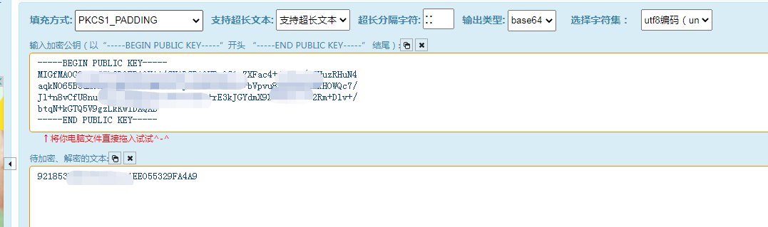

不修改sign会提示：
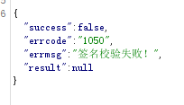

然后将post参数经过32位大写加密后，将密文经过以上分析的rsa加密后，替换修改后的post sign字段中，即可修改。

